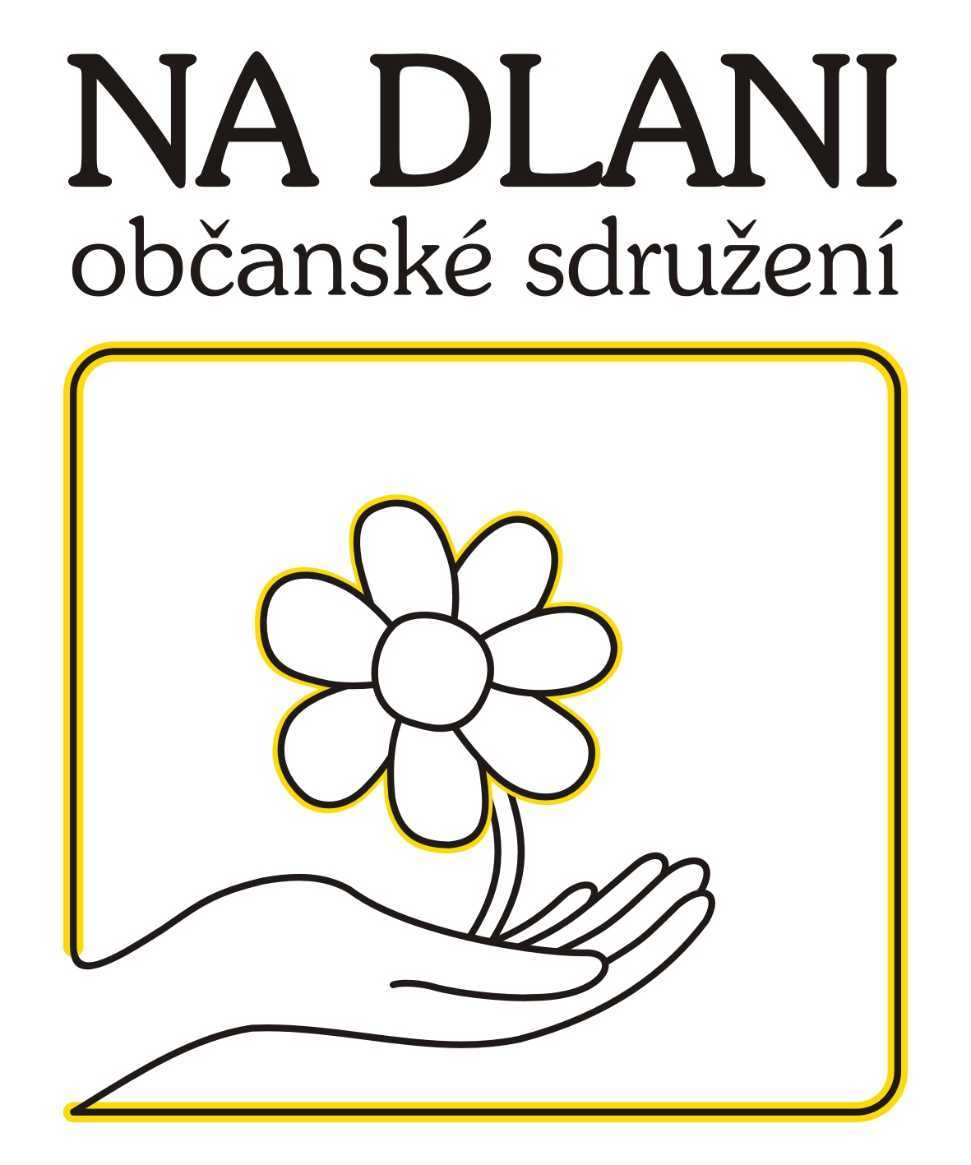

VÝROČNÍ ZPRÁVA

Občanské sdružení NA DLANI

Praha 6, Rooseveltova 8

ROK 2012

Občanské sdružení NA DLANI
Praha 6, Rooseveltova 8/169
tel.: 224 322 147
IČO: 49276441

Rada Občanského sdružení
Jitka Vaňková, předseda
Marie Harantová, jednatel
Jana Švejdová, hospodář

Revizní komise Občanského sdružení
Václava Bratinková, předseda
Iveta Hančlová
Jana Křepelková

Členové rady
Gabriela Drábková
Radka Polatová

Členové rady byli zvoleni na Valné hromadě dne 6. 9. 2011.

Bankovní spojení
Česká spořitelna,
číslo účtu: 164262349/0800

e-mail: info@skolaroos.cz
www.skolaroos.cz

VÝROČNÍ ZPRÁVA 2012

1) Poslání - charakteristika organizace

Posláním občanského sdružení NA DLANI je podporovat a pomáhat dětem a mladistvým s různými typy mentálního postižení, s autismem a kombinovaným postižením. Občanské sdružení bylo založeno v roce 1993. Činnost sdružení je úzce spojena s potřebami a aktivitami žáků Základní školy speciální a Praktické školy, Praha 6, Rooseveltova 8.
Obě organizace společně usilují o naplnění práva na vzdělání dětí se speciálními vzdělávacími potřebami, o jejich co největší soběstačnost a důstojný a plnohodnotný život.
Podpora žáků a jejich rodin má formu finanční, materiální a osobní pomoci.

2) Činnost

Činnost sdružení NA DLANI se týká především žáků (zlepšení podmínek pro vzdělávací a volnočasové aktivity a s tím související zmírnění diskriminace žáků s postižením). Sdružení se dále zabývá zlepšením informovanosti většinové společnosti o problematice žáků se závažným zdravotním postižením (viz pravidelně pořádané otevřené akce a navazování spolupráce s organizacemi a jednotlivci).
Veškerá činnost je průběžná a soustavná a nelze ji časově ohraničit.

3) Aktivity sdružení

- podpora vzdělávacích aktivit
- podpora volnočasových aktivit
- pomoc se zajištěním prezentačních veřejných a školních akcí
- poskytování sociální výpomoci
- pořizování učebních pomůcek
- vyhledávaní a zpracovávání grantů
- oslovování a spolupráce se sponzory a dobrovolníky

Aktivity v roce 2012

- grant MČ Praha 6 na projekt „Letní integrovaný tábor Buková 2012“
- příspěvek dětem ze sociálně slabých rodin na ozdravný pobyt na škole v přírodě, na horách a u moře
- instalace a převzetí velké zahradní trampolíny (nadační fond Mi Mundo)
- příspěvek na pobyt na letním integrovaném táboře Buková 2012
- úhrada dopravy na výjezdy školy (pobyt na horách, letní tábor, škola v přírodě)
- celková úhrada pravidelných rekondičních jízd na koních
- pokrytí nákladů na výpravu divadelního představení „Archa Noemova“ – kostýmy, rekvizity, scéna
- finanční podpora pravidelných volnočasových aktivit v roce 2012
- benefiční koncert Filharmonie Hradec Králové v kostele sv. Šimona a Judy
- organizační příprava a spolufinancování programu a pohoštění zahradní slavnosti 2012 (oslava 30. výročí založení školy)
- benefiční koncert kapel Traband a Rudovous v paláci Akropolis
- úhrada občerstvení na zvyklostních slavnostech (masopust, čarodějnice, Mikuláš, ukončení školního roku), pohoštění návštěv
- zajištění fotodokumentace ze společných akcí školy a o. s. NA DLANI
- nákup pomůcek, chytrých hraček a sportovního vybavení
- nákup odborné literatury do knihovny

- organizace letního integrovaného tábora Buková 2012
Tábor se opět nacházel na lesním tábořišti v Bukové u Nových Hradů. Celý tábor probíhal v duchu integrace, táborové družiny tvořili žáci naší školy spolu se svými sourozenci a kamarády. Pobyt v přírodě a celá náplň tábora vedla ke společnému sdílení nevšedních zážitků, k rozvoji soběstačnosti a vzájemné empatie. Celotáborová hra byla detailně připravena a zpracována již v přípravném období před zahájením tábora. Letošní hra vycházela z říše pohádek a večerníčkových postav. Průvodcem dětí ve hře byl detektiv, který měl za úkol najít ztracené postavy z večerníčků. Děti se tak při plnění úkolů setkaly například s makovou panenkou a motýlem Emanuelem, Křemílkem a Vochomůrkou, pejskem a kočičkou. Táborová hra a celý tábor byly zakončeny hostinou.
Tábor byl personálně zajištěn speciálními pedagogy a vychovateli ze školy, bývalými zaměstnanci, osobními asistenty, studenty a praktikanty. Všichni dospělí účastníci tuto nesmírně psychicky i fyzicky náročnou práci odvádějí bez nároků na finanční odměnu.
Týdenní táborový pobyt přinesl zejména rodičům tolik potřebný odpočinek a odlehčení od každodenní náročné péče o své děti.
Finanční náklady integrovaného tábora byly uhrazeny z přiděleného grantu, který poskytla MČ Praha 6, doprava materiálu a vybavení byla opět zajištěna sponzorsky.

Počet dětí 33
Počet asistentů a vedoucích 24

- divadelní soubor Pestro
  - V roce 2012 pokračovala pravidelná činnost tohoto integrovaného divadelního souboru podpořená grantem MČ Praha 6. V letošním roce došlo z důvodu obtížné výslovnosti k pozměnění původního názvu Přepestro na PESTRO. Dětský divadelní soubor pracoval s novým námětem „Archa Noemova- potopa světa“. Postupně byly vytvořeny velké plošné dvojice hlavoloutek zvířat, model archy, kostýmy pro loutkonosiče. Vznikla scénická hudba a zvukové efekty, které jsme natočili v prostorách naší školy. Tradiční představení v Dejvickém divadle bylo uskutečněno na podzim roku 2012.

Počet dětských herců 18
Počet dospělých herců a asistentů 10

- rekondiční jízdy na koních
- Celoročně byla pro žáky školy zajištěna hipoterapie. Této aktivity se účastnili téměř všichni žáci. Na zahradu školy přijížděli jednou za týden dva speciálně vycvičení koně. Finanční náklady na tyto jízdy byly zcela pokryty ze sponzorských darů (Citibank Europe plc. a Řízení letového provozu ČR s. p.).

- canisterapie
- V prostorách školy začaly probíhat hodiny canisterapie určené pro žáky s autismem. Podařilo se zajistit pravidelnou docházku chovatelky se speciálně vycvičeným psem. V této terapii bychom rádi pokračovali i v dalším školním roce.

- hudebně – pohybový kroužek
- V roce 2012 pokračovala pravidelná činnost tanečního kroužku žáků základní školy. Nově nacvičili taneční vystoupení také starší žáci z Praktické školy dvouleté. Své dobové tance předvedli úspěšně na prknech Dejvického divadla při oslavách 30. výročí školy. Kostýmy na tance byly poskytnuty z divadelního skladu kostýmů.

Počet dětských tanečníků 12 + 9
Počet dospělých 3 + 3

- keramická a výtvarná dílna
  - Činnost žáků v keramické a výtvarné dílně probíhala jako součást celoškolních aktivit. Během školního roku byla v dílnách vytvořena řada výtvarných a keramických prací a drobných dárků. Mnoho z nich bylo také prezentováno na prodejních výstavách našeho partnera Citibank a na zahradní slavnosti věnované oslavám 30. výročí založení školy.
Průběžně byla doplňována naše prodejní výstavní vitrína v prostorách Úřadu MČ Praha 6.
  - Opět se uskutečnila tradiční tvořivá dílna pro dospělé členy Společnosti pro podporu mentálně postižených - obvodní organizace Prahy 6. Proběhlo několik setkání členů SPMP a jejich rodičů (při příležitosti Velikonoc a Vánoc), při nichž návštěvníci dílny tvořili přáníčka a dárky z keramiky.
  - Výtvarná dílny posloužila také jako zázemí pro výtvarné zpracování a výrobu souboru velkoplošných loutek zvířat pro divadelní představení „Archa Noemova“.

- vycházky a sportovní akce
  - Osvědčenou odpolední aktivitou zůstaly pravidelné vycházky, návštěvy výstav, pamětihodností a také čajovny a cukrárny.
  - Žáci školy se několikrát zúčastnili turnaje plážového volejbalu. Turnaje jsou každoročně pořádány Beach Clubem Strahov přímo ve strahovském areálu.

- veřejné a školní akce v roce 2012
  - organizace a úhrada občerstvení, drobné dárky při zvyklostních oslavách (masopust, čarodějnice, Mikuláš, Vánoce)
  - benefiční koncert v kostele sv. Šimona a Judy
  - organizace a spolufinancování Zahradní slavnosti 2012
  - Den otevřených dveří, výstava prezentačních panelů s fotodokumentací života školy, ukázka kronik, premiéra nového filmu o škole (součást programu oslav 30. výročí založení školy)
  - Podívejte, co umíme XII – slavnostní představení „Archa Noemova“ v Dejvickém divadle (součást oslav 30. výročí školy)
  - benefiční koncert v Akropoli – skupiny Traband a Rudovous
  - opakované uvedení představení „Archa Noemova“ pro žáky okolních základních škol (Dejvické divadlo)
  - finanční zajištění návštěvy divadel, výstav, ZOO, pamětihodností Prahy, čajoven a cukráren
  - pořádání výletů s finančním podílem sdružení

- prezentace sdružení a školy
  - vánoční besídka ve škole Rooseveltova – předvánoční setkání s žáky sourozenci, asistenty a rodiči, vystoupení tanečního kroužku a pedagogů, zajištění slavnostního pohoštění společně s rodiči
  - prodejní výstavy výtvarných prací a keramiky z výtvarné a keramické dílny

Plánované aktivity pro rok 2013

- grant zprostředkovaný nadačním fondem Mi Mundo – žádost o zahradní prvky, didaktické panely a nábytek na zahradu /leden/
- ozdravný zimní výjezd na hory do Janských Lázní – užší výběr /březen/
- masopust 2013 – průvod masek a pohoštění
- ozdravný pobyt v Krkonoších – všichni žáci /květen/
- hipoterapie – celoroční aktivita pro všechny žáky
- canisterapie – celoroční aktivita pro žáky s autismem
- výlety jednotlivých tříd
- Zahradní slavnost /červen/
- Hanspaulský hudební festival /červen/
- letní integrovaný tábor Buková 2013 /srpen/
- žádost o granty na MČ Praha 6 /září – říjen/
- oslovení a spolupráce se sponzory – viz příloha
- „Podívejte, co umíme XIII.“ v Dejvickém divadle /listopad/
- mikulášská nadílka ve škole
- vánoční prodejní výstava výrobků výtvarné a keramické dílny v Citibank, Praha 6
- vánoční besídka s nadílkou /prosinec/

Poděkování

Rádi bychom poděkovali všem, kteří podpořili v uplynulém roce naši činnost. Všem příznivcům, dobrovolníkům, dárcům a sponzorům děkujeme za finanční a materiální dary a pomoc. Velmi si vážíme lidí, kteří naslouchají a pomáhají potřebným.

V Praze dne 27. května 2013

Zapsala Mgr. Marie Harantová

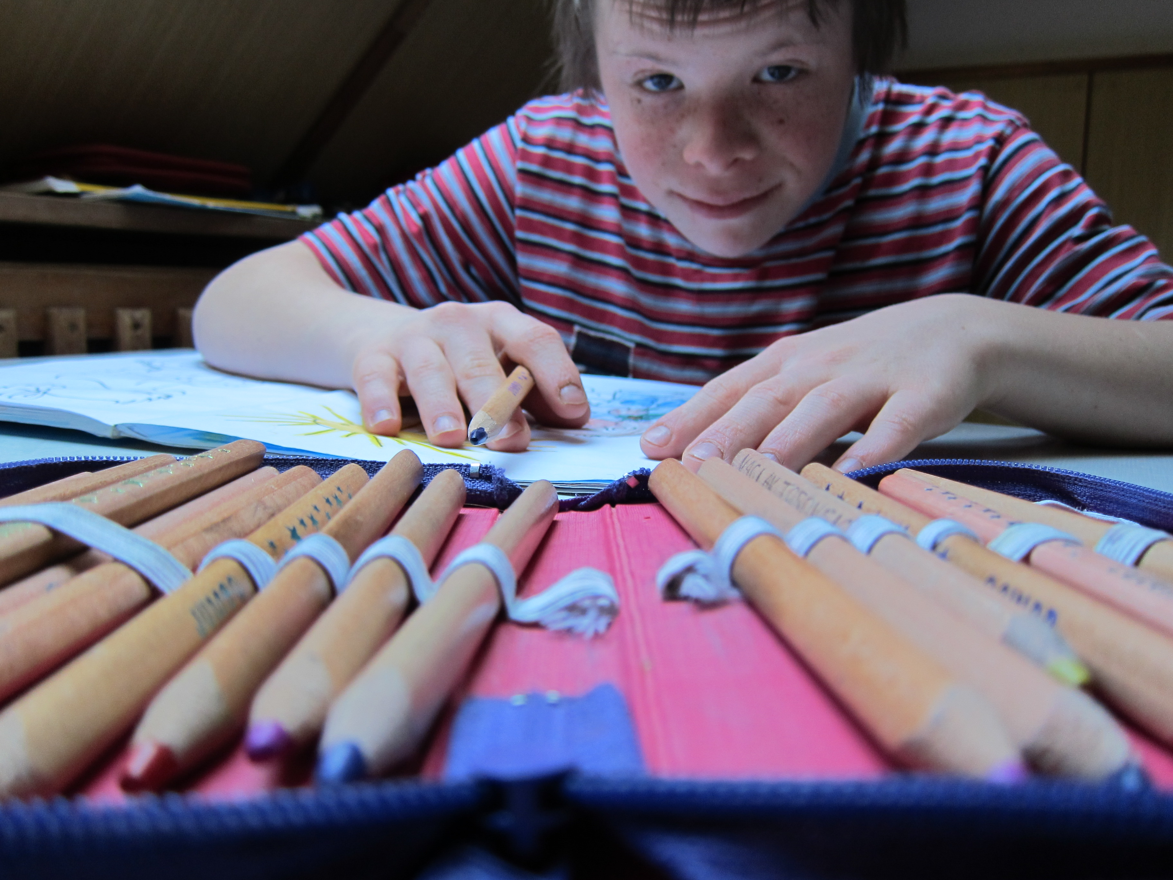
Sponzoři a dárci v roce 2012

Anywhere, s.r.o.
Baobab – péče o zeleň, s .r.o.
Citibank Europe plc
Daruma, knihařský ateliér
Doubravánek – vokálně instrumentální soubor
Dejvické divadlo
Fleur imitée Brno
Hejma Ondřej
IMONT M+M, s.r.o.
INTERCATERING spol. s.r.o.
KAMPOS, s.r.o.
K. P. S. company
Městská část Praha 6
Nadační fond Mi Mundo
Pragotour s.r.o.
Regata Čechy, a.s.
Rudovous
Řízení letového provozu ČR s. p.
SPMP v ČR o. s.
Traband
ZŠ Hanspaulka a MŠ Kohoutek

Služby a pomoc rodičů:
Gabriela Drábková
Jiří Hodina
Libuše Jordanová
Jan Kouřil
Iveta Krouzová
Viktor a Olga Suchých
Jitka Vaňková

Zpráva o hospodaření v roce 2012
o. s. NA DLANI, Rooseveltova 169/8, Praha 6

Příjmy celkem v Kč 634.302,20
příjmy během roku 2012 527.929,94
zůstatek z roku 2011 51.004,30

z toho granty 30.000,00
sponzorské dary peněžní 161.077,00
členské příspěvky 5.700,00
platby rodičů na akce školy 329.695,00
ostatní 1.457.94

sponzorské dary nepeněžní 209.752,00

Výdaje celkem v Kč 471.651,00

z toho drobný majetek 11.705.00
akce školy = pobytové výdaje, divadlo 394.912,00
provozní režie 5.849,00
sociální dotace 57.059,00
ostatní (např. poplatky bance) 2.126,00

